2 группа
Воспитатель: Шинкар Оксана Алексеевна
9 апреля – четверг
Доброе утро! Начинаем зарядку !Заряжаемся хорошим настроением на целый день!
https://www.youtube.com/watch?v=TMdMGIcM_sA
https://www.youtube.com/watch?v=39HrMCS2XTE
Завтрак:
Занятие: Рисование по теме « Парикмахер»
« Инструменты для парикмахера»
Цель: Формировать умение детей определять название профессии по иллюстрациям. Закреплять умение рисовать кистью, держать ее правильно. Продолжать учить рисовать горизонтальные полосы.
Оборудование: Листы бумаги с нарисованной расческой без зубчиков, кисти, гуашь, на каждого ребенка . Иллюстрации профессии – парикмахер.
Ход занятия:
Ребята давайте с вами посмотрим что изображено на картинках?( ответы детей)
Правильно ребята на картинках изображен парикмахер. А что делает парикмахер?
( ответы детей)
Парикмахер делает прически людям и стрижет их.
Расскажите мне пожалуйста а какие предметы нужны парикмахеру для того чтоб он мог стричь и делать прически? (ответ ребенка)
Молодецы , для того чтобы парикмахер мог стричь и делать прически ему нужны: ножницы, расческа, фен, плойка, заколки.
А давайте мы сегодня с вами нарисуем для наших мам расческу.
Но сперва мы с вами сделаем пальчиковую гимнастику:
Много есть профессий разных ( соединять пальцы правой руки с большим)
И полезных и приятных ( соединять пальцы левой руки с большим)
Парикмахер, врач, учитель
Продавец , шахтер, строитель ( последовательно соединять пальцы обеих рук с большим)
Сразу всех не называю, ( сжимать и разжимать кулаки)
Вам продолжить предлагаю. ( Вытянуть руки вперед ладонями вверх)

Итак а теперь приступаем к рисованию нашей расчески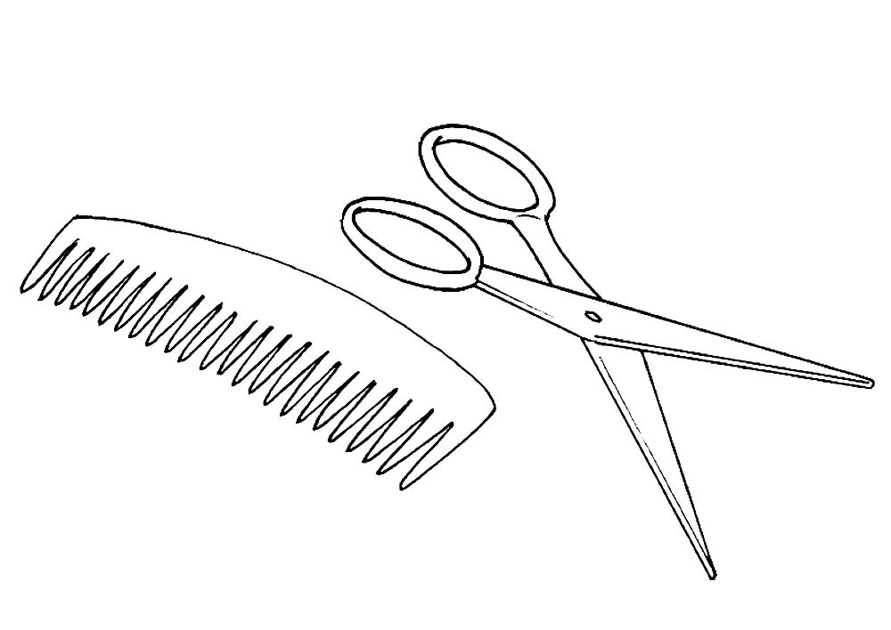
По окончанию занятия не забывайте родители хвалить детей!

